**МИНИСТЕРСТВО ЦИФРОВОГО РАЗВИТИЯ СВЯЗИ И МАССОВЫХ КОММУНИКАЦИЙ**

**Ордена Трудового Красного Знамени**

**Федеральное государственное бюджетное образовательное учреждение высшего образования**

**«Московский технический университет связи и информатики»**

Кафедра «Математическая кибернетика и информационные технологии»

**Отчет по практической работе**

по дисциплине «Введение в информационные технологии» на тему:

“Основы выборки SQL”

Выполнил: Орлов Даниил студент группы БПИ2401

Проверил: Мкртчян Грач Маратович

Москва

2025

**цель работы:** изучить методы сортировки, группировки и рассмотреть различные виды агрегатных функций

**1 задание**

**Создадим таблицы warehouse, shop и product:**

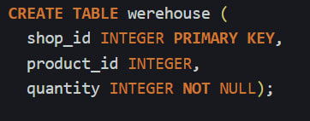

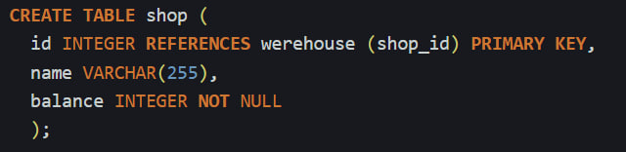

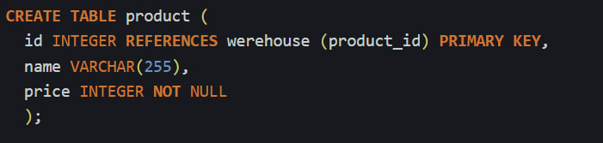

**Создадим дополнительную таблицу worker:**

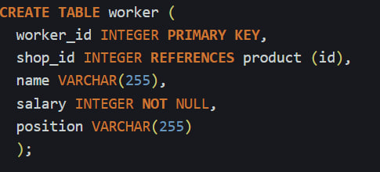

**2 задание**

**Внесем в таблицы данные:**

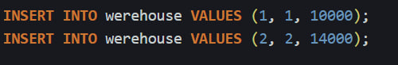

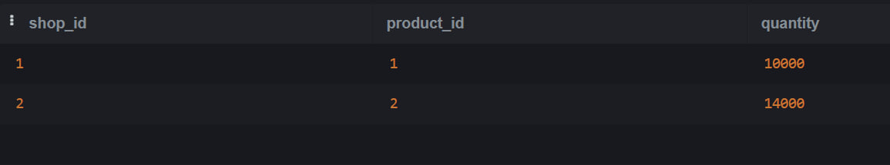

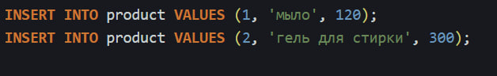

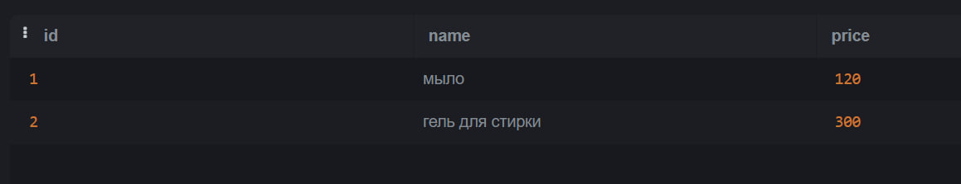

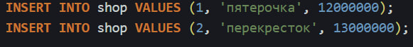

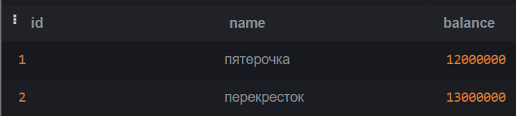

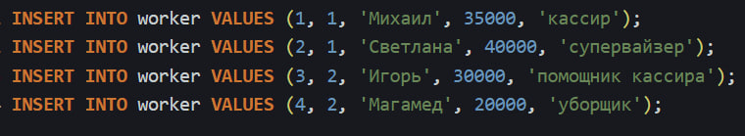

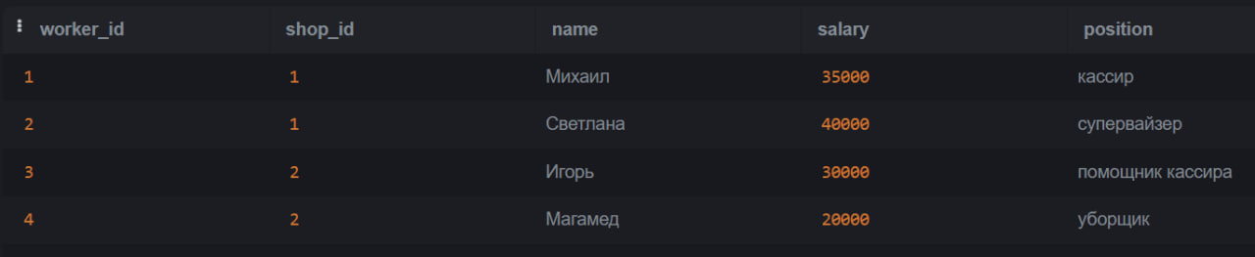

**3 задание**

**Сделаем запросы для операций группировки:**

осуществим группировку данных по столбцу shop_id и вычисленим суммарную зарплату сотрудников каждого магазина

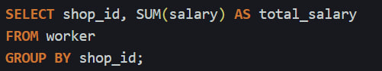

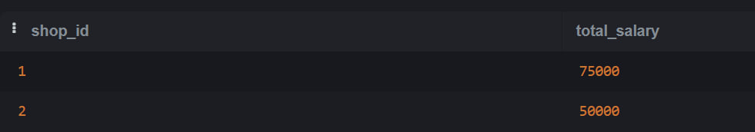

**Сделаем сортировку таблицы по убыванию зарплаты:**

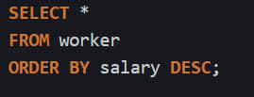

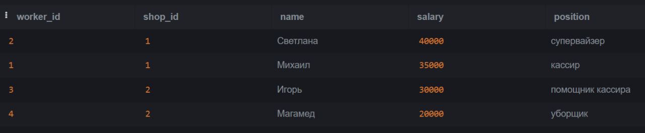

**Сделаем вывод средней зарплаты для каждого магазина с помощью агрегатных функций:**

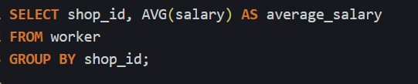

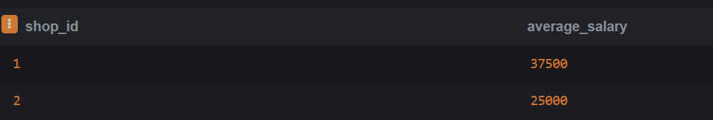

**Вывод:** изучили методы сортировки, группировки и рассмотрели различные виды агрегатных функций